ŘÍJEN – LISTOPAD 2.ROČNÍK – ČESKÝ JAZYK
- nauč se tuto báseň zpaměti a vysvětli mi na našem osobním setkání, co je to RÝM, VERŠ, SLOKA BÁSNĚ
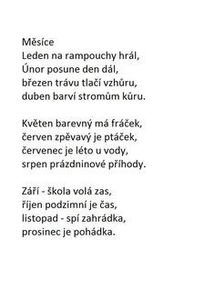
- napiš na co nejvíce písmen velké abecedy svá oblíbená vlastní jména lidí či zvířat (alespoň 25 vlastních jmen)---------------------------------------------------------------------------------------------------------------------------------------------------------------------------------------------------------------------------------------------------------------------------------------------------------------------------------------------------------------------------------------------------------------------------------------------------------------------------------------------------------------------------------------------------------------------------------------------------------------------------------------------------------------------------------------------------------------------------------------------------------------------------------------------------------------------------------------------------------------------------------------------------------------------------------------------------------------------------------------------------------------------------

